Министерство науки и высшего образования РФ

Федеральное государственное автономное

образовательное учреждение высшего образования

«**СИБИРСКИЙ ФЕДЕРАЛЬНЫЙ УНИВЕРСИТЕТ**»

Институт управления бизнес-процессами

Кафедра «Бизнес информатика и моделирование бизнес-процессов»

**КУРСОВАЯ РАБОТА**

«Создание web-приложения с применением современных web-технологий по тематике «Хостел»»

тема

Руководитель ________ А.И. Никитин

подпись, дата инициалы, фамилия

Студент УБ24-08Б, 432434458 ________ М.Д Голубев

номер группы, зачетной книжки подпись, дата инициалы, фамилия

Красноярск 2025

СОДЕРЖАНИЕ

ВВЕДЕНИЕ 3

1 Теоретическая часть 4

1.1 HTML и CSS 4

1.2 JavaScript 5

1.3 PHP 6

1.4 MySQL 7

2 Практическая часть 9

2.1 Требования и описание реализации 9

2.2 Используемые ресурсы 9

2.3 Структура и функционал сайта 11

2.5 Профили пользователя и администратора 13

2.4 База данных 18

2.4.1 Основная цель базы данных 18

2.4.2 Структура базы данных 19

2.4.3 Использование админ-панели 20

2.4.4 Значение базы данных на сайте 20

ЗАКЛЮЧЕНИЕ 22

СПИСОК ИСПОЛЬЗОВАННЫХ ИСТОЧНИКОВ 23

# ВВЕДЕНИЕ

В настоящей эпохе все больше людей отдают предпочтение нестандартным местам отдыха, таким как хостелы. В связи с этим возникает актуальная потребность в разработке удобного и современного веб-сайта для гостиницы. Этот проект требует применения передовых веб-технологий для создания интуитивного интерфейса, обеспечения безопасности и обеспечения масштабируемости приложения.

Настоящая работа фокусируется на создании веб-приложения для гостиницы, используя современные технологии. Она также охватывает основные принципы разработки и дизайна сайта, направленные на сделать его привлекательным и удобным для пользователей.

Одним из ключевых этапов эффективной реализации веб-приложения по бронированию номеров в хостеле является создание базы данных MySQL. Этот шаг не только обеспечивает эффективное управление данными, но также упрощает процессы поиска и обработки информации, что в конечном итоге способствует более эффективному бронированию номеров.

Главной целью данной курсовой работы является разработка сайта с использованием технологий HTML, CSS, Javascript, PHP, MySQL, сфокусированного на теме "Сайт для гостиницы". Дополнительно проводится работа по созданию базы данных для управления пользователями с использованием СУБД MySQL.

Объектом исследования является веб-приложение, реализованное с использованием разнообразных веб-технологий. Предметом исследования выступают процессы создания веб-приложения и его базы данных. В ходе работы используются методы анализа и синтеза информации, проектирование и практическая реализация.

# 1 Теоретическая часть

## HTML и CSS

HTML представляет собой язык гипертекстовой разметки, отвечающий за все элементы, видимые на веб-страницах, такие как текст, кнопки, формы, изображения и многое другое. Основой HTML являются теги, с помощью которых можно создать веб-документ, а их знание позволяет быстро создавать свои веб-страницы.

HTML функционирует как команда браузеру, указывая, как отображать содержимое с использованием тегов. Например, тег <h1></h1> используется для создания заголовка, а текст статьи можно заключить в теги <p></p>. Важной особенностью HTML является закрытие каждого тега, что позволяет браузеру правильно интерпретировать содержимое.

CSS, в свою очередь, представляет язык стилей, который дополняет HTML, добавляя возможности стилизации элементов. Стили применяются через отдельный файл, что позволяет уменьшить размер HTML-страницы и обеспечивает легкость обновления стилей. CSS предоставляет множество возможностей для изменения внешнего вида элементов, включая анимации.

Одним из преимуществ HTML является его простота использования, быстрое освоение тегов и легкость в написании веб-страниц. CSS, в свою очередь, позволяет значительно улучшить внешний вид и структуру страницы, делая ее более креативной и удобной для пользователя.

Основное применение HTML и CSS - создание веб-страниц и веб-приложений. HTML служит основой для структуры страницы, а CSS добавляет стилизацию и визуальные эффекты. Несмотря на то, что у них есть свои преимущества, включая простоту использования и возможность обновления, следует отметить, что отображение контента может различаться в разных браузерах, особенно в старых версиях, что является основным недостатком CSS.

## JavaScript

JavaScript, или JS, представляет собой интерпретируемый язык программирования, широко используемый для написания как frontend, так и backend-частей веб-сайтов, а также мобильных приложений. Структурно код на JS высокого уровня, легко читаем и понятен.

Этот язык программирования получил широкую поддержку во всех популярных браузерах. В frontend-разработке JS применяется для создания интерактивности, включая анимации, всплывающие формы и автозаполнение, так как он тесно интегрирован с HTML и CSS. В backend-части JS взаимодействует с платформой Node.js.

JS часто называют языком скриптов или сценариев, поскольку он представляет собой совокупность инструкций, выполняемых при загрузке страницы. Браузер интерпретирует код на JS без необходимости компиляции.

Скрипты могут быть встроены в код страницы или подключены к HTML в виде отдельного файла. JS является мультипарадигменным языком, поддерживая различные стили программирования, такие как объектно-ориентированный, императивный и функциональный.

Особенности JavaScript включают динамическую типизацию, обработку событий, манипуляцию DOM, возможность асинхронных операций, а также поддержку на серверной стороне с использованием Node.js. Множество фреймворков и библиотек, таких как React, Angular, Vue.js, облегчают создание сложных веб-приложений.

JavaScript обеспечивает кроссплатформенность и открытый стандарт на базе ECMAScript. Его использование в веб-разработке значительно улучшает динамичность и интерактивность веб-страниц, делая их более привлекательными и функциональными. Важность JS заключается в способности улучшать пользовательский опыт, облегчать работу с веб-сайтами и повышать их эффективность.

## 1.3 PHP

PHP, расшифровывающийся как "Hypertext Preprocessor", представляет собой широко используемый язык программирования с открытым исходным кодом, ориентированный на веб-разработку. Его особенностью является возможность встраивания кода прямо в HTML, и PHP-скрипты выполняются на сервере, генерируя HTML для отправки клиенту.

В отличие от JavaScript, который выполняется на стороне клиента, PHP выполняется на сервере, что делает его более безопасным для обработки конфиденциальной информации. Клиент получает только результат выполнения PHP-скрипта, не имея доступа к исходному коду.

PHP является простым для изучения, но в то же время мощным для удовлетворения потребностей как начинающих, так и опытных программистов. Он широко применяется для решения различных задач в веб-разработке, таких как:

1. **Обработка форм:** PHP используется для обработки данных, вводимых пользователями через веб-формы. Это может включать в себя регистрацию, вход в личный кабинет, оформление заказов и другие действия.
2. **Работа с базами данных:** PHP позволяет сохранять и извлекать информацию из баз данных, что полезно при авторизации, регистрации и других операциях, связанных с хранением данных пользователей.
3. **Динамичные страницы:** Одним из преимуществ PHP является возможность создания одного файла, управляющего всеми страницами сайта. Это облегчает изменения в дизайне и структуре сайта, не требуя повторного кодирования.
4. **Сессии и куки:** PHP позволяет управлять сессиями и куками, что используется для хранения информации о пользователях, их действиях и предпочтениях на сайте.

PHP считается одним из ключевых инструментов веб-разработчиков, обеспечивая удобство и функциональность для создания динамичных и интерактивных веб-приложений.

## MySQL

MySQL, сокращенно от "PHP: Hypertext Preprocessor", представляет собой мощную систему управления базами данных (СУБД), которая распространяется как свободное программное обеспечение, обеспечивая пользователям право на неограниченную установку, запуск и свободное использование. Ее востребованность обусловлена рядом преимуществ:

1. **Открытый исходный код:** MySQL является свободным программным обеспечением, что позволяет пользователям использовать и модифицировать его бесплатно, особенно в домашних условиях.
2. **Простота использования:** Легкость установки, интуитивно понятный интерфейс и наличие множества плагинов и приложений упрощают работу с базами данных.
3. **Богатый функционал:** MySQL предоставляет широкий набор инструментов, необходимых для разработки проектов любого уровня сложности.
4. **Безопасность:** Многие встроенные системы безопасности обеспечивают защиту данных по умолчанию.
5. **Масштабируемость:** Способность работать с данными как небольших, так и больших объемов делает MySQL универсальным инструментом.
6. **Скорость:** MySQL является одной из самых быстрых СУБД на рынке.

MySQL конкурирует с другими продуктами благодаря своей функциональности и надежности. Ее главные области применения включают:

1. **CMS (системы управления содержимым сайта):** MySQL, особенно в сочетании с PHP и Apache, является популярным выбором для CMS, превосходя конкурентов.
2. **Корпоративные сайты:** Многие компании используют MySQL для хранения данных и управления пользователями.
3. **ERP/CRM-приложения:** В среднем и малом бизнесе, где нет доступа к продуктам от крупных игроков, MySQL часто используется для создания собственных решений.
4. **Groupware (системы групповой работы):** MySQL интегрируется в системы групповой работы, предоставляя разнообразные функциональные возможности.
5. **Форумы и чаты:** Практически все форумы, не основанные на ASP, работают на MySQL, включая такие популярные как phpBB, yaBB и Invision Power Board.

MySQL привлекает внимание как небольших предприятий, так и крупных корпораций своей надежностью, масштабируемостью и доступностью. В контексте веб-разработки MySQL часто является оптимальным выбором, учитывая потребности проекта, его специфику и экономическую целесообразность.

# 2 Практическая часть

## 2.1 Требования и описание реализации

Курсовая работа предполагает создание web-приложение на тему «Сайт для Гостиницы», используя технологии HTML, CSS, Javascript, PHP, MySQL. Требуется реализовать подачи заявок на бронирование номера, личный кабинет администратора с возможностью редактирования данных посетителей и бронирований. Также предусмотреть функции авторизации и регистрации пользователей.

Требования к проекту:

1. Должна быть предусмотрена авторизация и регистрация пользователей.
2. Зарегистрированный пользователь имеет право редактировать свои данные и просматривать свои услуги.
3. Администраторы имеют право редактировать пользователей и добавлять услуги.
4. Неавторизированный пользователи имеют право просматривать список услуг
5. Сайт должен быть выдержан в определенном стиле и корректно открываться на любом разрешении.
6. Общий функционал может быть продуман самостоятельно.
7. Важно продемонстрировать не большой объем функционала, а минимальные требования к проекту. Проект может максимально простым, но при этом содержать все необходимые функции.

## 2.2 Используемые ресурсы

В качестве сервера для реализации проекта был использован Open Server Panel (Рисунок 1). С помощью данного сервера web-приложение воспроизводится локально.

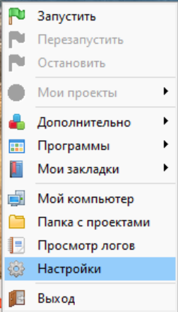

Рисунок 1 – Open Server Panel.

Для работы необходимо загрузить папку с материалом в «Папку с проектами», далее нажать кнопку «Запустить» и перейти в раздел «Мои проекты». Программа осуществляет запуск web-приложения через браузер Opera.

Для управления базами данных, создания таблиц, изменения структуры таблиц, добавления, удаления и редактирования записей в таблицах, выполнения SQL-запросов, импорта и экспорта данных и многих других функций использовался PhpMyAdmin (Рисунок 2).

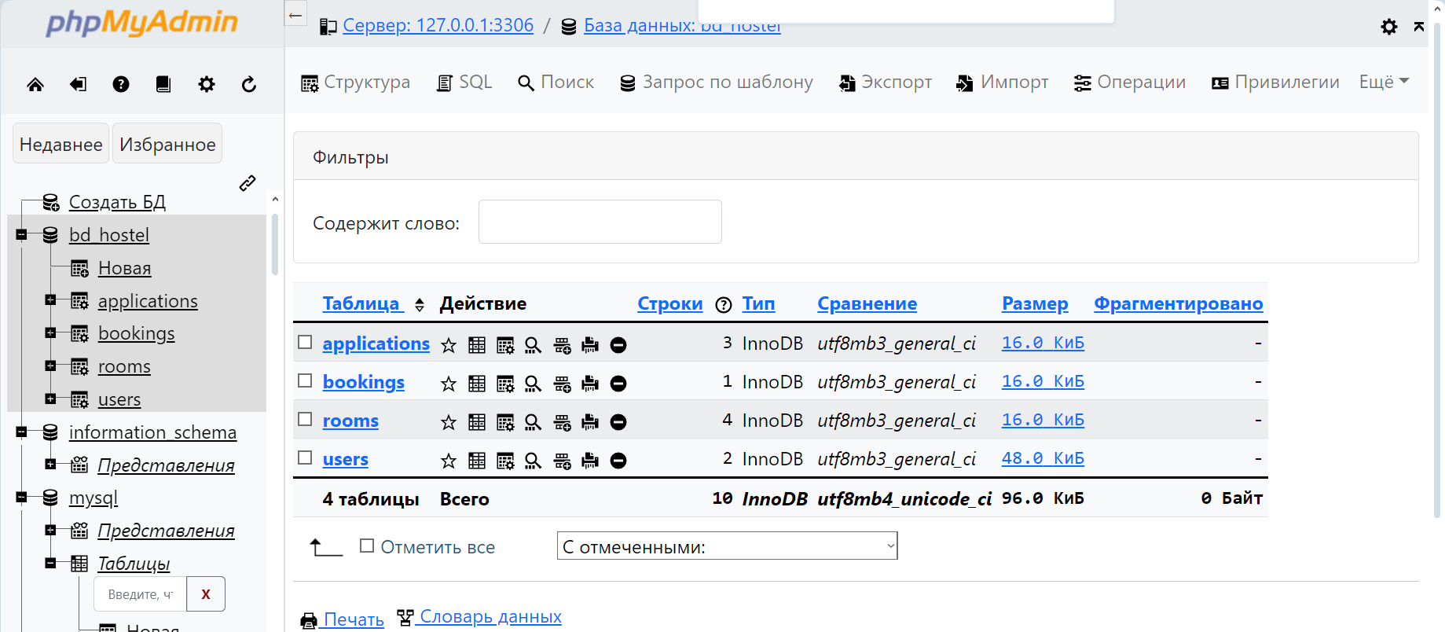

Рисунок 2 – PhpMyAdmin

PhpMyAdmin представляет собой бесплатный веб-интерфейс, предназначенный для управления базами данных MySQL. Этот инструмент обеспечивает удобство работы с базами данных, не требуя при этом использования командной строки или другого специализированного программного обеспечения.

## 2.3 Структура и функционал сайта

Главная страница сайта (Рисунок 3) содержит форму для бронирования номера в отеле. Также возможен вход для пользователя.

Пользователю необходимо оставить свой номер телефона для связи, а также выбрать даты заселения и выселения. После нажатия на кнопку «Забронировать по акции» заявка отправляется в базу данных администратора.

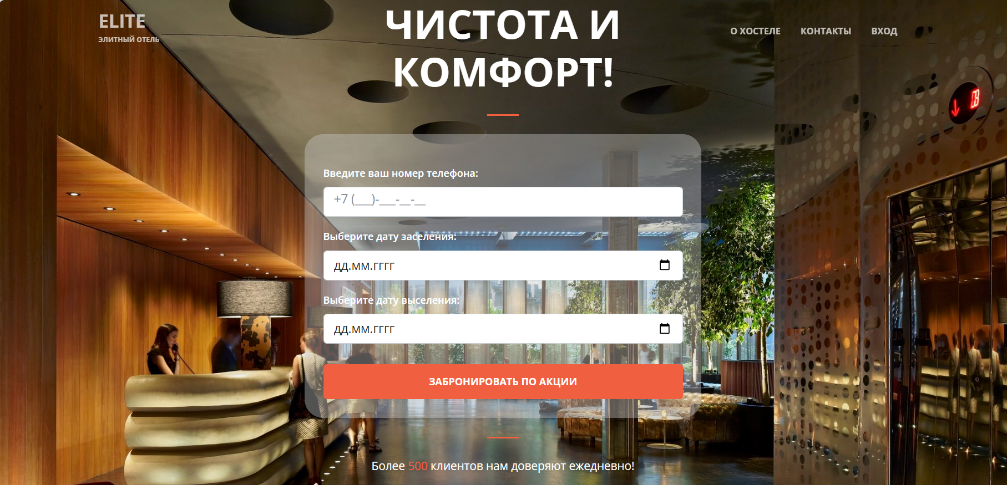

Рисунок 3 – Главная страница

Для входа в свой профиль пользователю необходимо ввести свою почту и пароль (Рисунок 4). Вход для администратора сайта осуществляется через эту же страницу, так как в базе данных настраивается право доступа для администраторов.

Также на странице «Вход» пользователь может восстановить свой пароль либо же создать себе аккаунт, если он не зарегистрирован (Рисунок 5, 6).

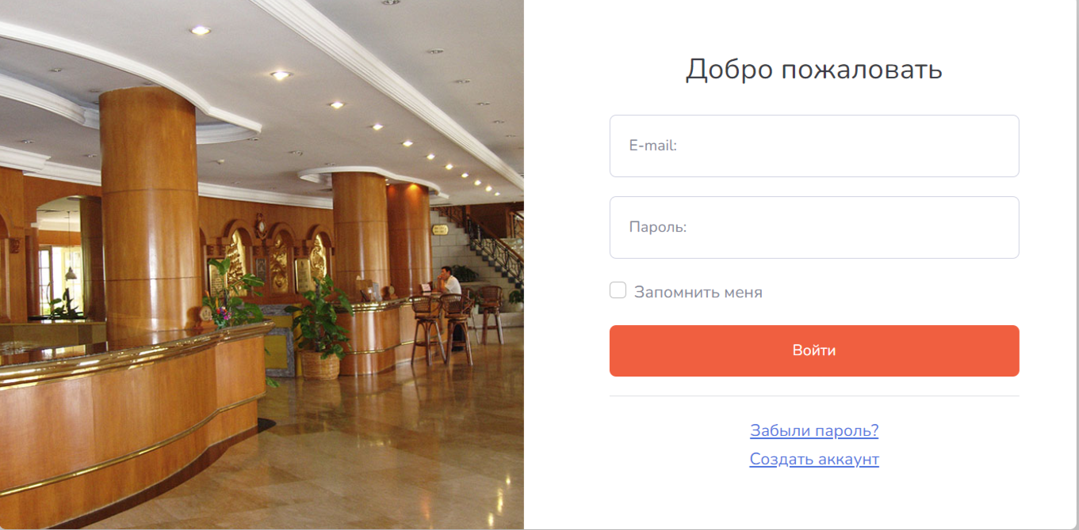

Рисунок 4 – Авторизация пользователей

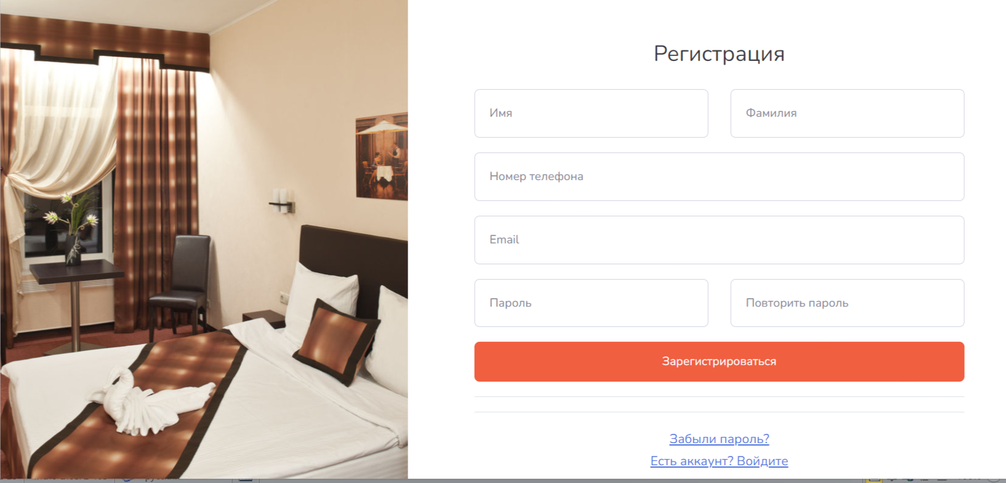

Рисунок 5 – Страница регистрации пользователей

Для регистрации пользователю необходимо указать свое имя и фамилию, а также контактный номер телефона и почту. Также требуется создание пароля и его повтор. Если у пользователя уже есть профиль, то он может перейти обратно на страницу авторизации, нажав на «Есть аккаунт? Войдите».

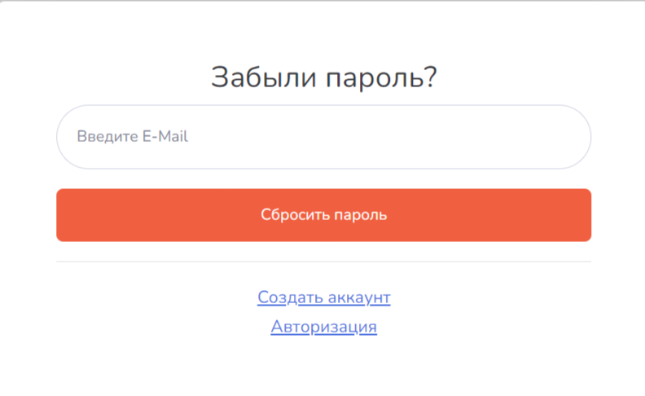

Рисунок 6 — Восстановление пароля пользователей

Сайт предполагает восстановление пароля по зарегистрированной почте пользователя. На нее придет код, который далее будет необходим для восстановления доступа.

## 2.5 Профили пользователя и администратора

После регистрации и авторизации пользователя встречает его профиль (Рисунок 7). Сайт предполагает изменение в настройках логина, пароля, а также имени и фамилии.

Также можно изменить контактную информацию, такую как адрес, город и страну проживания.

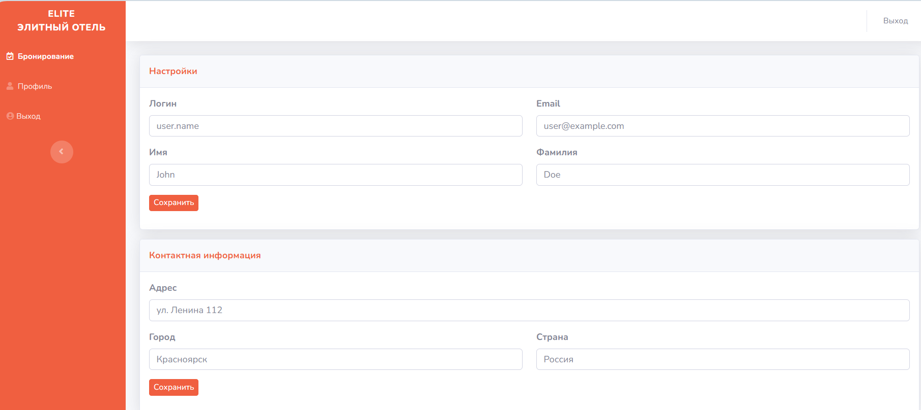

Рисунок 7 – Профиль пользователя

Далее пользователь может посмотреть свое бронирование (Рисунок 8).

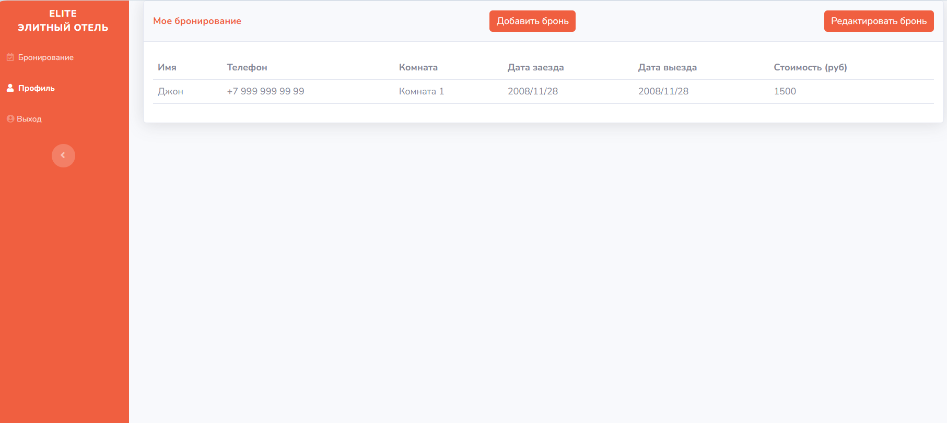

Рисунок 8 – Бронирования пользователя

Для того, чтобы администратору войти в «Админ панель» ему необходимо авторизоваться через обычный вход (логин: 1@1.com, пароль: 1@1.com), далее в профиле нажать на эмблему «ELITE Элитный отель» и перейти на главную страницу. В верхней части страницы появится «Админ» (Рисунок 9).



Рисунок 9 – Админ панель

В панели администратора можно увидеть такие разделы как:

* заявки;
* бронирования;
* клиенты;
* комнаты.

В разделе «Заявки» (Рисунок 10) администратор может увидеть заявки, которые оставляют пользователи на Главной странице. Здесь указываются номер телефона для связи, а также даты заселения и выселения посетителя. Также администратор может удалять отработанные заявки с этой страницы.

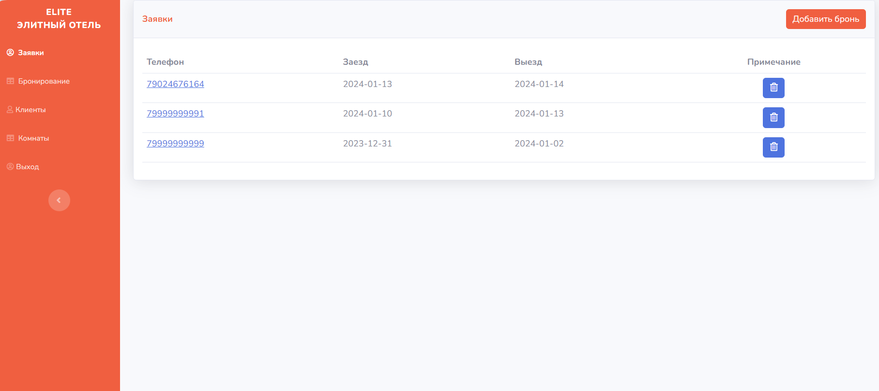

Рисунок 10 – Раздел «Заявки»

Также администратор может вручную создавать бронирования. Для этого ему необходимо указать данные клиента (фамилия, имя, почта и номер телефона), даты заселения и выселения и номер комнаты со стоимостью проживания (Рисунок 11).

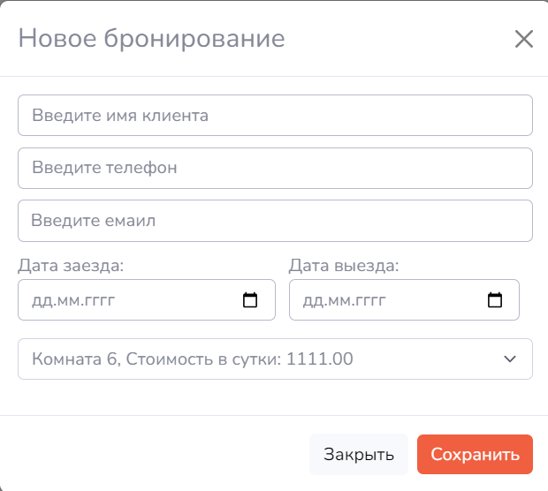

Рисунок 11 – Создание нового бронирования

Далее в разделе «Бронирование» администратор может видеть все бронирования в гостинице, а также удалять их (Рисунок 12).

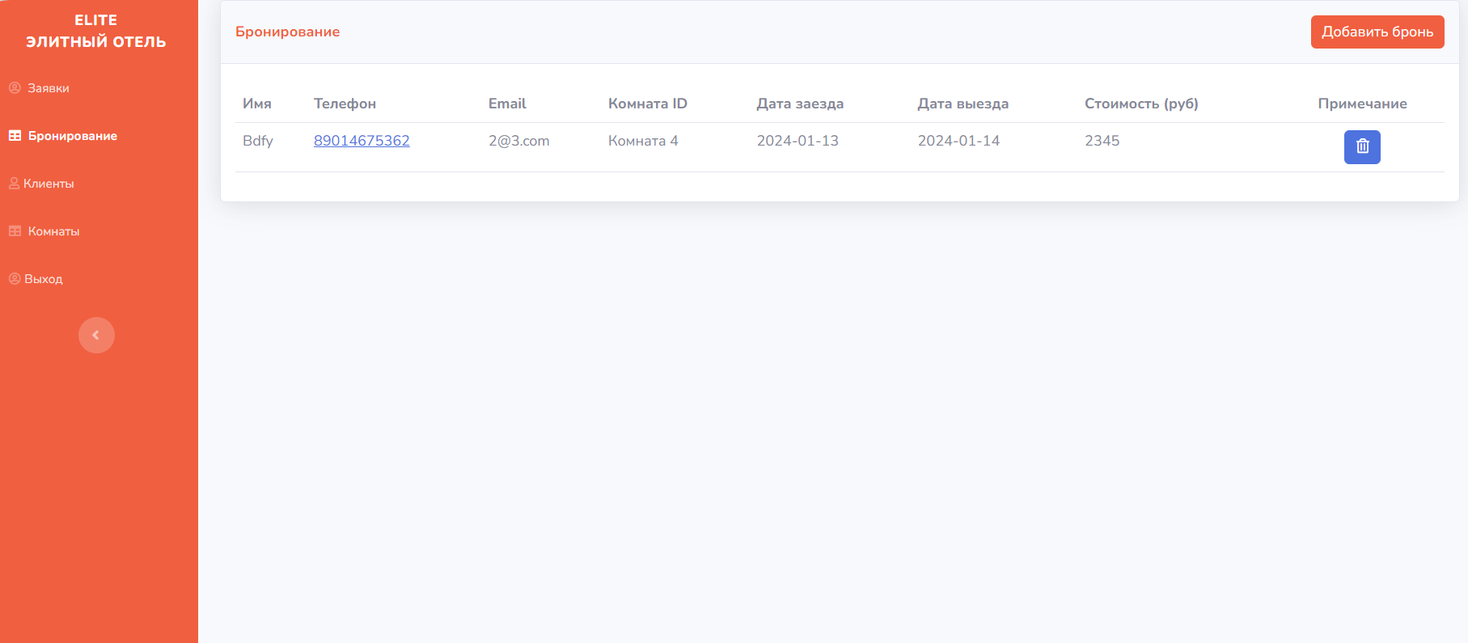

Рисунок 12 – Раздел «Бронирование»

В разделе «Клиенты» находится список всех клиентов, посетивших гостиница (Рисунок 13). Здесь администратор может их удалять и редактировать данные (Рисунок 14).

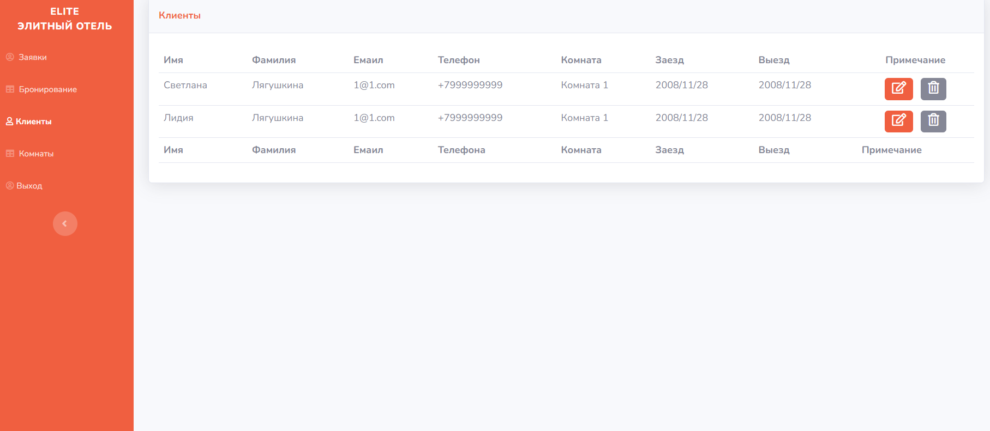

Рисунок 13 – Раздел «Клиенты»

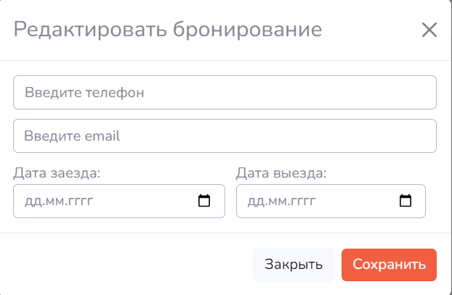

Рисунок 14 – Редактирование данных клиента

Также существует раздел «Комнаты», в котором можно добавлять и удалять комнаты гостиницы (Рисунок 15, 16).

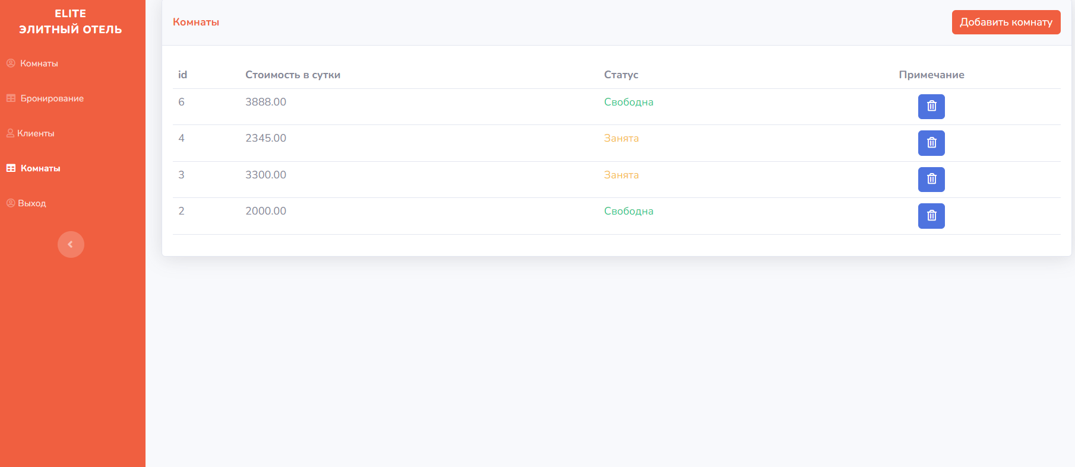

Рисунок 15 – Раздел «Комнаты»

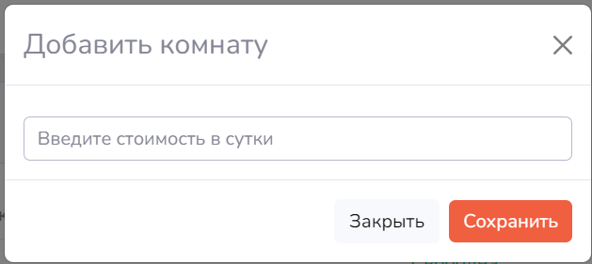

Рисунок 16 – Добавить комнату

2.4 База данных

### **2.4.1 Основная цель базы данных**

Основная цель - сохранение и управление данными, полученными от пользователей сайта. Конкретно база данных предназначена для хранения информации о зарегистрированных пользователях, бронированных номерах в отеле, а также для учета доступных комнат и их цен.

### **2.4.2 Структура базы данных**

1. Таблица "Пользователи"  
    Поля: Идентификатор пользователя, имя, фамилия, адрес электронной почты, хэш пароля, номер телефона, статус пользователя (админ, клиент) (Рисунок 17).

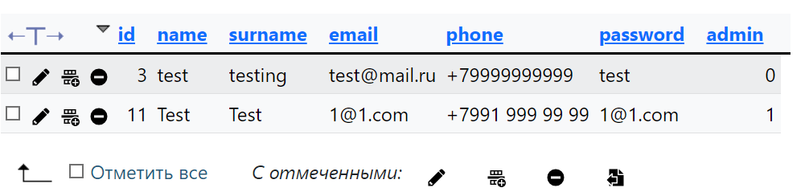

Рисунок 17 – Users

1. Таблица "Номер"

Поля: идентификатор номера, состояние (свободен, занят), цена (Рисунок 18).

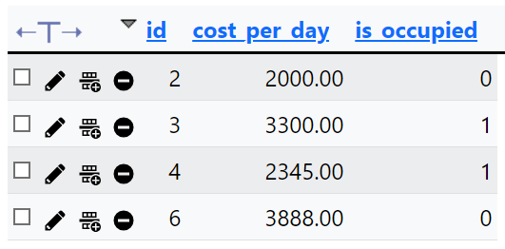

Рисунок 18 - Rooms

1. Таблица "Бронирование"

Поля: идентификатор брони, номер телефона, дата начала бронирования, дата окончания бронирования (Рисунок 19).

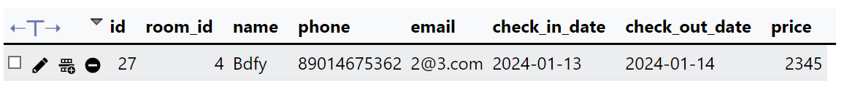

Рисунок 19 - Bookings

1. Таблица "Заказы"

Поля: идентификатор брони, номер телефона, дата начала бронирования, дата окончания бронирования (Рисунок 20).

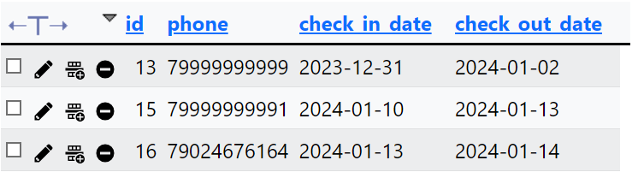

Рисунок 20 – Applications

### **2.4.3 Использование админ-панели**

a. Управление пользователями

Администратор может просматривать, редактировать и удалять профили пользователей.

b. Управление номерами отеля

Возможность добавления, редактирования и удаления информации о номерах отеля, их статусе и ценах.

c. Управление бронированием

Просмотр, редактирование и удаление броней. Администратор может следить за текущими бронями и освобождать номера после окончания бронирования.

### **2.4.4 Значение базы данных на сайте**

a. Хранение данных

База данных служит для надежного и структурированного хранения информации о пользователях и состоянии номеров в отеле.

b. Упрощение работы с данными

Админ-панель облегчает управление пользователями, номерами и бронированием, предоставляя инструменты для быстрого доступа и модификации данных.

c. Систематизация информации

С использованием базы данных на сайте обеспечивается систематизация данных, что помогает эффективно управлять информацией о пользователях и отелях.

Таким образом, наличие базы данных и админ-панели на сайте значительно улучшает функциональность и управление данными, что важно для эффективной работы онлайн-сервиса, особенно в области гостиничного бизнеса.

# ЗАКЛЮЧЕНИЕ

В рамках данной курсовой работы было успешно создано web-приложение для гостиницы, использующее передовые web-технологии. При разработке уделено внимание основным принципам проектирования и дизайна, что обеспечило приложению привлекательность и удобство использования.

В процессе работы активно применялись HTML, CSS, JavaScript, PHP и MySQL. Была спроектирована и реализована база данных для хранения информации о номерах, бронированиях и пользователях, включая функционал бронирования номеров.

Результатом является полноценное web-приложение, предназначенное для бронирования номеров в хостеле. Его удобный интерфейс обеспечивает безопасность пользовательских данных.

Хотя не все аспекты работы были выполнены идеально, отмеченный функционал и дизайн приложения соответствуют заявленным требованиям.

Ключевой функциональностью является обеспечение удобства и доступности процесса бронирования для клиентов. Пользователи могут легко выбирать необходимую дату, а также просматривать и редактировать свой профиль.

Для администраторов предоставляется мощный инструмент управления бронированиями, включая контроль заявок, редактирование данных постояльцев, ручное создание бронирований, а также добавление новых комнат и установка стоимости проживания.

В общем, web-приложение для гостиницы играет ключевую роль в улучшении опыта клиентов, упрощении и автоматизации процессов бронирования и управления клиентами, способствуя повышению эффективности и рентабельности бизнеса.

# СПИСОК ИСПОЛЬЗОВАННЫХ ИСТОЧНИКОВ

1. JavaScript: [Электронный ресурс]. – SKILLFACTORY MEDIA. – Режим доступа: <https://blog.skillfactory.ru/glossary/javascript/> (дата обращения: 09.12.2025)
2. Что такое PHP: для чего нужен и где используется?: [Электронный ресурс]. – PROPROMOTOTION. – Режим доступа: https://pro-promotion.ru/articles/programming/ (дата обращения: 08.12.2025)
3. Что такое MySQL: [Электронный ресурс]. – Макхост. – Режим доступа: <https://mchost.ru/articles/chto-takoe-mysql/> (дата обращения: 09.12.2025)
4. HTML+CSS – разметка и стиль веб-сайтов: особенности и перспективы: [Электронный ресурс]. – PROGKIDS. – Режим доступа: <https://www.progkids.com/blog/html-css> (дата обращения: 09.12.2025)
5. Создание веб-сайта. Курс молодого бойца: [Электронный ресурс]. – Хабр. – Режим доступа: <https://habr.com/ru/articles/273795/> (дата обращения: 08.12.2025)